ИНСТРУКЦИЯ ДЛЯ РЕГИСТРАЦИИ ГРАЖДАН
на Единой цифровой платформе «Работа в России» с целью подачи заявки на обучение в рамках федерального проекта «Содействие занятости» национального проекта «Демография»

Для подачи заявки на обучение Вам необходимо войти на Единую цифровую платформу «Работа в России» https://trudvsem.ru/ с помощью учетной записи Портала государственных услуг Российской Федерации
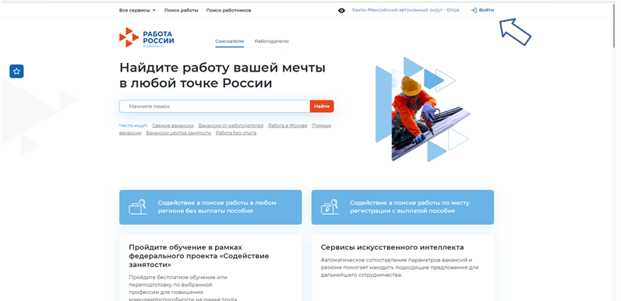

В личном кабинете необходимо на вкладке «Пройдите обучение в рамках федерального проекта «Содействие занятости» нажать «Подробнее»
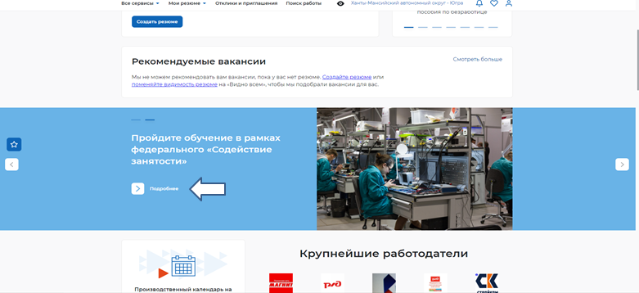
Далее выбираем «Записаться на обучение»
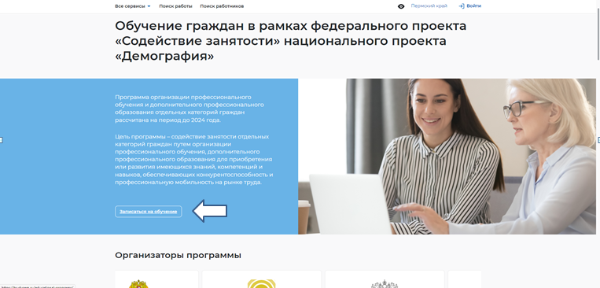
В «Фильтрах» выставляем Ханты-Мансийский автономный округ – Югра, нажимаем «Применить»
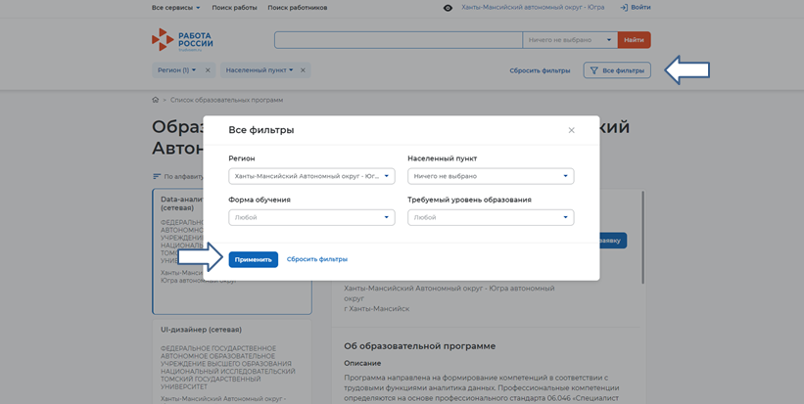

Выбираем программу обучения, нажимаем «Подать заявку»
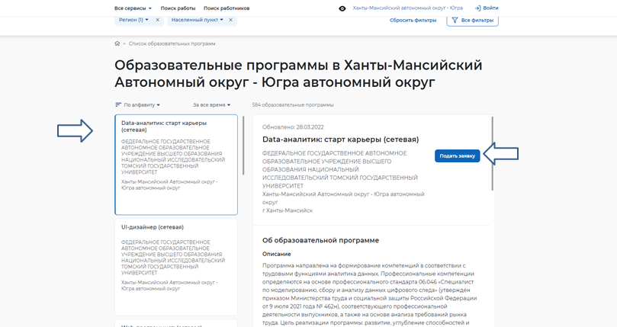
Заполняем необходимые данные в разделе «Подача заявки»
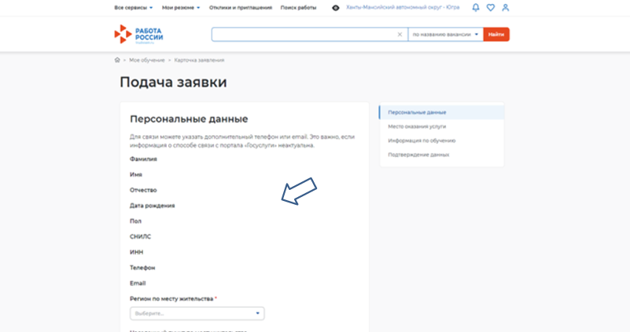

Далее выбираем «Отправить заявку»
